本试卷适用范围  材控71~73 | 南 京 农 业 大 学 试 题 纸
本试卷适用范围  材控71~73 | 学年第 学期 卷类： （必修）
课程：《电工电子学I》班级： 学号： 姓名：
一、单选题
1．在RLC串联电路中，已知R=3Ω，X_{L}=6Ω，X_{C}=2Ω，则电路的功率因数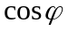等于： （ ）
(A) 0.8； (B) 0.6； (C) 0.75
2．有一60Hz的三相异步电动机，其额定转速为1720r/min，则其额定转差率为： （ ）
(A) 4.4%； (B) 4.6%； (C) 0.52
3．电路的暂态过程中，电路的时间常数愈大，则电流和电压的增长或衰减就： （ ）
(A) 愈快； (B) 愈慢； (C) 无影响
4．如果两只额定值为220V/100W的白炽灯串联在220V的电源上，每只白炽灯消耗功率 （ ）
(A) 200W； (B) 100W； (C) 50W； (D) 25W
5． 在交流铁心线圈中，如将铁心截面积减小，其他条件不变，则磁通势： ( )
(A) 不变； (B) 增大； (C) 减小
二．填空题
1. 根据图(1)计算电流I5= ，I4= 。
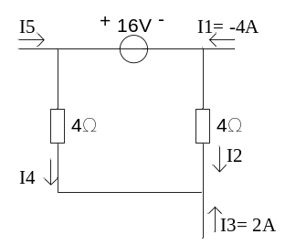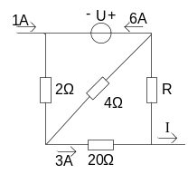
图 (1) 图(2)
2. 根据图(2)计算电流I= ，U= 。
3．在三相电路中，当负载星形联结时线电压U_{LY}与相电压U_{PY}有效值关系式是： ，其相位关系是： ；当负载三角形联结时线电流I_{L△}与相电流I_{P△}有效值关系式是： ，其相位关系是： 。
4. 变压器有_________变换、 变换和 变换的功能。
5．在交流铁心线圈中，功率损耗包括：______________，_____________。
6．三相异步电动机的调速方法有 ，_______________，________________。
7．真空磁导率u₀=_______________，相对磁导率u_{r}=_____________。
8．三相异步电动机的制动方法有 ，_______________，________________。
9．已知正弦交流电压u = 220sin（314t-/3）(V) ，它的最大值是_________，有效值是_________，
角频率等于_________，初相位等于_________。
10．电路通常有_________、_________和_________三种状态。
11．对电源来说，既有电动势，又有端口电压，电动势只存在于电源的___ __部，其方向由电源的
__ ___极指向 _____极，端口电压只存在于电源的__ ___部，只有当电源_________时，电
源的端电压和电源的电动势才相等。
三．判断题
1．变压器是可以改变电流频率的装置。 （ ）
2．在交流铁心线圈中磁通是与励磁电流I成反比的。 （ ）
3．三相异步电动机起动瞬间，转子电路的功率因数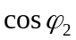是最小值。 （ ）
4．三相对称负载是指每相负载的阻抗的模相等。 （ ）
5.交流铁心线圈中损耗由铜损耗和涡流损耗构成。 （ ）
6．变压器在工作时，尽管负载电流变化，但铁芯中的磁通保持不变。 （ ）
7．任何三相异步电动机的定子绕组都可以接成星形和三角形连接方式运行。 （ ）
8．磁性材料物质的磁导率不是常数，因此B与H不成正比。 （ ）
四．计算题
1．电路如图。U₁＝10V，I_{S}＝2A，R₁＝1Ω，R₂＝2Ω，R₃＝5Ω，R＝1Ω。(1) 求电阻R中的电流I；(2)计算理想电压源U₁中的电流I_{U1}和理想电流源I_{S}两端的电压U_{IS}；(3)分析功率是否平衡。
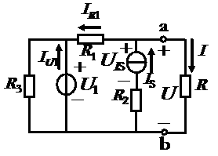
2．已知图示U = 220（V），R = 22（Ω），XL = 22（Ω），Xc = 11（Ω），试求电流I_{R}、Ic、I_{L}及I。
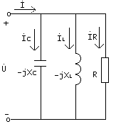
3. 在图电路中，U=15V，R₁=R₂=R₃=5Ω，L=0.5H。换路前电路处于稳态，试用三要素法求当将开关S从位置1合到位置2后(t≥0)的电流i_{L}(t)，i₂(t)，i₃(t)。
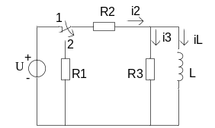
4. 在图电路中，开关S闭合前电路已处于稳态。t=0时S闭合，试求：t ≧0时电容电压u_{C}和电流i_{C}、i₁和i₂ 。
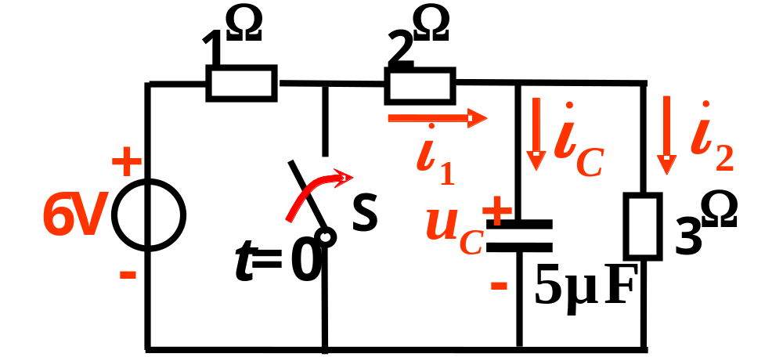

5．在图电路中，U=220V，f=50H_{Z}，R₁=3Ω，X₁=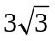Ω，R2=6Ω，X₂=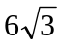Ω。(1)求电流表的读数I和电路功率因数cos；(2)欲使电路的功率因数提高到0.95，则需要并联多大的电容？(3)并联电容后电流表的读数为多少？
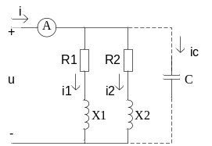
6.在图电路中，三相四线制电源电压为380/220V,接有对称星形联结的白炽灯(纯电阻性)负载，其总功率为90W。此外，在L3相上接有额定电压为220V，功率为30W，功率因数cos=0.6的日光灯一支。(1)试求电流，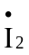，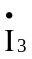及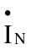。设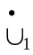=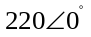
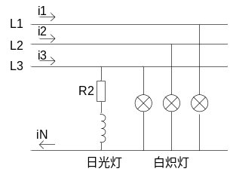
7．下图中，对称负载接成三角形，已知电源电压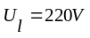，电流表读数Il=17.3A，三相功率
P=4.5kW, 试求:（1）每相负载的电阻和感抗；（2）当L1L2相断开时，图中各电流表的读数
和总功率P；(3)当L1线断开时，图中各电流表的读数和总功率P。

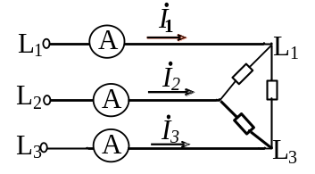
五．分析题：
三相异步电动机工作原理分析：
(1).根据图(7)和图(8)，分析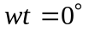、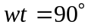、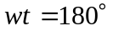、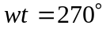时定子中在这四个瞬间旋转磁场方向；(2).写出三相异步电动机的工作原理；(3).实现三相异步电机反向旋转方法；(4).三相电源频率为60Hz，转子转速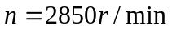，求转差率S 。
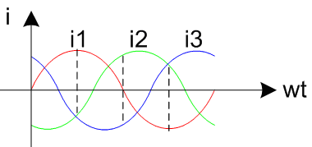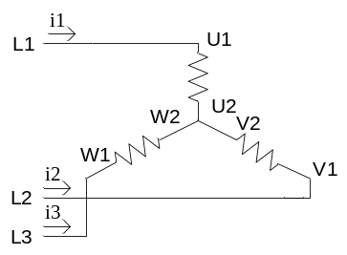
图(7) 三相交流电波形图 图(8) 三相绕组连接方式
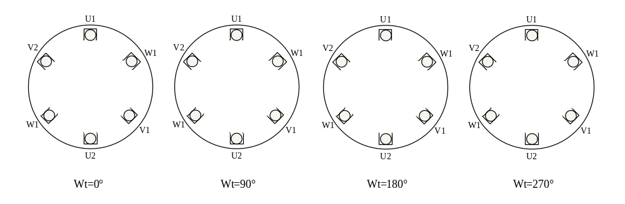标注要求：1、标出绕组中电流方向(流进用“”表示，流出用“”表示)；2、标出磁场方向(N→S)；3、标出定子中旋转磁场旋转方向。
统一规定：电流为正时从绕组首端流入，末端流出；电流为负时从绕组末端流入，首端流出。
六．设计题：
1．试设计三相异步电动机的正反转控制电路；并写出工作原理

教研室主任 出卷人

